七下数学 | 必会题型
【平面直角坐标系】同步训练
【一】中国棋盘中蕴含着平面直角坐标系，如图所示是中国象棋棋盘的一半，棋子“马”走的规则是沿“日”形对角线走．例如：图中“马”所在位置可以直接走到点A、B处．
（1）如果“相”位于点（4，2），“帅”位于点（0，0），则“马”所在点的坐标为 （﹣3，0） ，点D的坐标为 （3，1） ．
【解析】由“相”位于点（4，2），“帅”位于点（0，0），
∴“马”的坐标为（﹣3，0），D的坐标（3，1），
故答案为（﹣3，0），（3，1）；
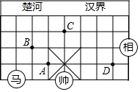
（2）若“马”的位置在C点，为了到达“D”点，请按“马”走的规则，写出一种你认为合理的行走路线，（在答题纸图中标出行走路线即可）．
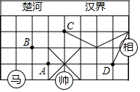
如图所示：

【二】已知点P（8﹣2m，m+1）．
（1）若点P在y轴上，求m的值．
【解析】∵点P（8﹣2m，m+1），点P在y轴上，
∴8﹣2m＝0，
解得：m＝4；
（2）若点P在第一象限，且点P到x轴的距离是到y轴距离的2倍，求P点的坐标．
【解析】由题意可得：m+1＝2（8﹣2m），
解得：m＝3，
则8﹣2m＝2，m+1＝4，
故P（2，4）．

【三】如图，是小明家和学校所在地的简单地图，已知OA＝2km，OB＝3.5km，OP＝4km，点C为OP的中点，回答下列问题：
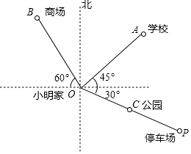
（1）图中距小明家距离相同的地方是哪个？
【解析】∵点C为OP的中点，
∴OC=1/2OP=1/2×4＝2km，
∵OA＝2km，
∴距小明家距离相同的是学校和公园．
（2）请用方向与距离描述学校、商场、停车场相对于小明家的位置．
【解析】学校在小明家北偏东45°的方向上，且到小明家的距离为2km，
商场在小明家北偏西30°的方向上，且到小明家的距离为3.5km，
停车场在小明家南偏东60°的方向上，且到小明家的距离为4km．
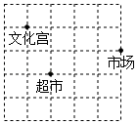
【四】如图是某市部分路段简图，若以超市为原点．

（1）请写出文化宫的坐标．
【解析】以超市为原点，横坐标向右为正，向左为负，纵坐标向上为正，向下为负，可得文化宫的坐标为：（﹣1，2）．
（2）李红家的坐标为（1，﹣1），请在图中标出李红家的位置．
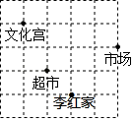
【解析】李红家的坐标为（1，﹣1），在图中标出李红家的位置如下：

（3）从超市到市场的一条线路可用（0，0）→（1，0）→（2，0）→（3，0）→（3，1）表示，类比上面的线路表示法，请你写出一条李红家到文化宫的路线图．
【解析】一条李红家到文化宫的路线图如下：（1，﹣1）→（1，0）→（1，1）→（1，2）→（0，2）→（﹣1，2）．

【五】如图，在边长为1个单位长度的小正方形组成的网格中，小明家可用坐标（﹣1，2）表示，汽车站可用坐标（3，﹣1）表示．
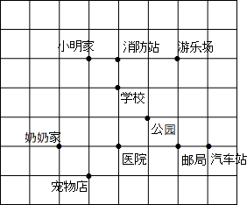

（1）某星期日早晨，小明同学从家出发，沿（0，1）→（﹣2，﹣1）→（﹣1，﹣2）→（0，﹣1）→（1，0）→（2，﹣1）→（2，2）的路线转了一圈，又回到家里，写出他路上经过的地方；
【解析】小明家﹣学校﹣奶奶家﹣宠物店﹣医院﹣公园﹣邮局﹣游乐场﹣消防站﹣小明家；
（2）建立平面直角坐标系，画出x轴和y轴；
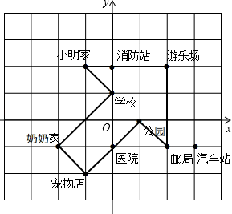
【解析】如图，建立平面直角坐标系；

（3）连接他在上一问中经过的地点，你得到了什么图形？
【解析】连接他在上一问中经过的地点，得到“箭头”状的图形．
【六】已知点P（8﹣2m，m+1）．
（1）若点P在y轴上，求m的值．
【解析】∵点P（8﹣2m，m+1），点P在y轴上，
∴8﹣2m＝0，
解得：m＝4；
（2）若点P在第一象限，且点P到x轴的距离是到y轴距离的2倍，求P点的坐标．
【解析】由题意可得：m+1＝2（8﹣2m），
解得：m＝3，
则8﹣2m＝2，m+1＝4，
故P（2，4）．

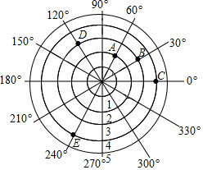
【七】如图，在一台雷达的屏幕上的A，B，C，D，E各点处同时发现可疑目标，如果你是一名雷达兵，你如何向上级报告各目标所在的位置（图中的1个单位长度表示10千米）？

【解析】A（20，60°），B（30，30°），C（40，0°），D（30，120°），E（40，240°）．

